东北黑土区是我国玉米、粳稻等商品粮的主要供应地之一，遍布着大量的粮食贸易商，这些中小微企业通常处在供应链的上游，为对粮食原材料有大量需求的核心企业供货。而这些核心企业，在粮食成熟季进行采购时会产生集中的资金需求，所以倾向于使用长账期采购方式，造成上游粮食供应商资金回款较慢，对企业经营造成一定压力。然而，在黑龙江，却有一家核心企业，用供应链金融的创新手段，不仅解决了自身在集中采购时的资金压力，还帮助上游的粮食供应商实现了资金快速回笼。

鸿展集团起步于四川，2016年进入黑龙江，是齐齐哈尔市招商引资重点企业。集团投资100亿元，开工建设了5个集食用酒精、无水酒精、药用乙醇、变性燃料乙醇和DDGS饲料生产于一体的大型玉米深加工工厂。目前年加工玉米600万吨，生产优质酒精产品200万吨，DDGS高蛋白饲料180万吨，在全国酒精生产企业中规模位居第一。

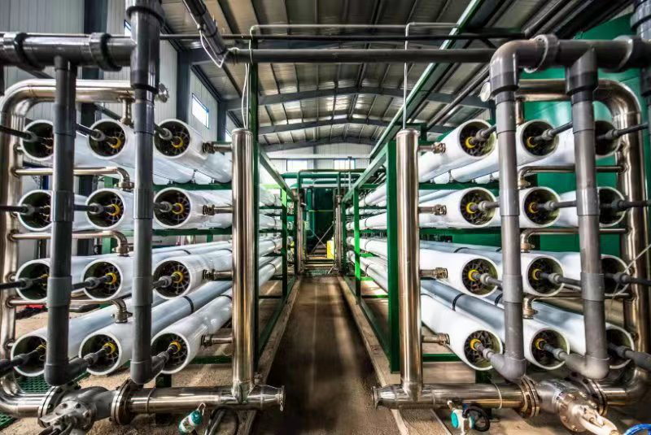 作为当地玉米原材料的采购大户，除通过国家粮食交易中心拍卖之外，公司还会在每年的玉米产季向近百家上游粮食贸易商进行大量采购，有效带动了地区产业链的共同发展。

在东北，玉米是一年一季作物，有着“季采年销”的特点。也就是说，黑龙江鸿展集团需要在每年玉米成熟季进行原材料的集中采购，而自身的产品加工和销售则分散在全年进行。因此，每年的采购季，黑龙江鸿展集团都会面临资金需求集中的压力，并产生大量的应付账款，而上游粮食供应商也会受到应收账款资金回笼慢的困扰。

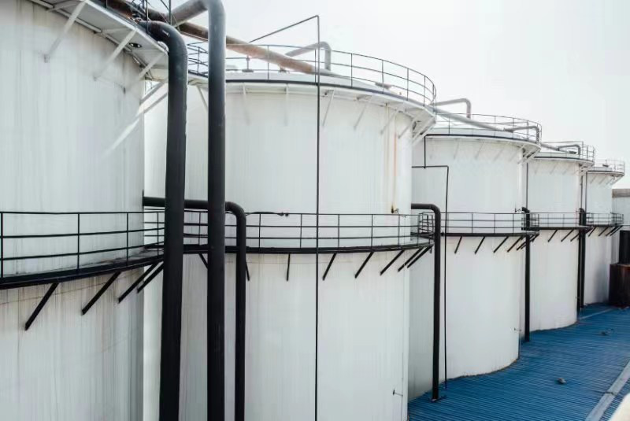京东科技旗下京东企业金融提供的应收账款融资，为打破这个两难的局面提供了一条新路径：通过黑龙江鸿展集团与京东科技合作应收账款融资，京东科技提供4800万元的无抵押融资额度，供应商凭与黑龙江鸿展集团的贸易合作信息即可申请使用，授信期限12个月，单笔期限6个月，支持随借随还。

黑龙江鸿展集团相关负责人表示：“我们和京东企业金融合作，以应付账款到期支付作为回款保障，在减轻我们集中采购资金压力的同时，也能够为上游的粮食贸易商和农户缩短账期，帮他们快速回款，实现可持续经营，这也让我们心中的一块大石头落了地。”

黑龙江鸿展集团与京东科技集团的合作，主要是看重了京东集团多年来在数智化供应链能力上的建设，以及在此基础上建立起来的深度的行业洞察。京东科技集团早在2012年便开始布局供应链金融，2013年推出第一款服务于京东供应商的供应链金融产品“京保贝”，并陆续携手更多核心企业推出基于供应链的采购融资、应收融资、动产融资、融资租赁等多种服务。

2021年初，京东科技集团正式开启了“微光行动”，联手各类产业链供应链上的核心企业和银行，共同为上下游中小微商户提供匹配性高、操作成本低以及成本低的“一高两低”数字普惠金融服务。目前，京东科技集团已经与黑龙江鸿展集团、英克科技等核心企业和平台达成合作，为这些企业的上游采购商提供应收融资服务，帮助他们快速回笼资金，稳定经营发展。